МИНИСТЕРСТВО ЦИФРОВОГО РАЗВИТИЯ СВЯЗИ И МАССОВЫХ

КОММУНИКАЦИЙ

Ордена Трудового Красного Знамени

Федеральное государственное бюджетное образовательное учреждение

высшего образования

«Московский технический университет связи и информатики»

Практическая работа

по дисциплине

«Разработка безопасного программного обеспечения»

На тему

«Портал кураторов»

Выполнили: студенты группы БКС2101

Демин М, Данилин Н, Кузнецов И

Москва

2023

**Оглавление**

Оглавление 1

1. Анализ выбранной темы 2
2. Проектирование серверной части:

2.1 3

2.2 n

2.... n

1. Проектирование структуры базы данных:

3.1 n

3.2 n

3.... n

1. Разработка:

4.1 n

4.2 n

4.... n

1. Тестирование:

5.1 n

5.2 n

5.... n

1. Разработка клиентской части:

6.1 n

6.2 n

6.... n

1. Демонстрация функционала:

7.1 n

7.2 n

7.... n

**Анализ выбранной темы**

В МТУСИ существует отдел кураторства, его работники на постоянной основе выполняют множество однообразной, но от этого не мало важной работы. Целью создаваемого приложения было выбрано упрощение и систематизации рабочего процесса, путём создания портала.   
 Помимо самих кураторов, доступ к порталу будут иметь руководители кураторов и его администраторы. Предполагается создание следующих сущностей и выстраивание связей между ними:

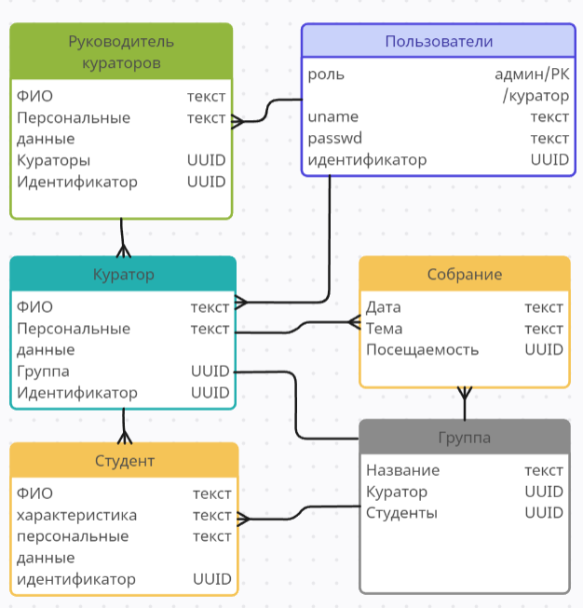

В качестве фичи безопасности – 2FA, в качестве бизнес фичи – QR отметка о посещении.